**Инновации- 2018**

**МКУК «Кильмезская МБС»**

1. **Библионочь «Магия книги» (Центральная библиотека)**

20 апреля в Центральной библиотеке прошла Библионочь «Магия книги».

Зрители, только переступив порог вестибюля КТМЦ, сразу окунулись в атмосферу магии книги, потому что их встречали герои русской классики, сошедшие со страниц произведений А.П.Чехова.

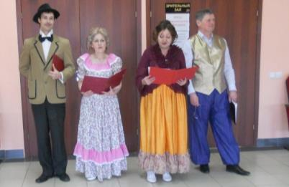

Персонажи познакомили всех с программой Библиионочи, в которую входило: премьера водевиля по ранним рассказам А.П. Чехова **«Попался»** в инсценировке В. Н. Крупина, Библиоотчет и награждение лучших читателей 2017 года **«Читатель года»**, Выставка – кроссворд: **«Магия книг Стругацких»,** Литературная гостиная по творчеству И.Тургенева , Мастер-класс: **«Подари книге вторую жизнь»**, Кофейня **«Не спи – ка»!** иМузыкальный салон: **«Магия музыки»**.

Далее все участники разошлись по библиотечным лабиринтам.

В Литературной гостиной зрителей радушно встречали и чтобы поближе познакомиться с жизнью и творчеством писателя, все отправились в виртуальную экскурсию в гости к Ивану Сергеевичу.

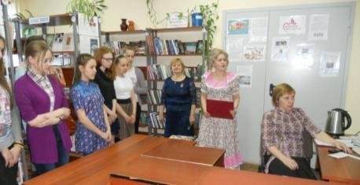

Участники Библионочи посмотрели презентацию **«Что мы знаем о Тургеневе»**, поучаствовали в викторине по произведениям Тургенева, познакомились с книжной выставкой: «Любимец всех слоев читающей публики».

В это время другие участники Библионочи посетили кофейню «Не спи-ка!», там они поистине наслаждались не только вкусным кофе, но и познавательной информацией о нем.

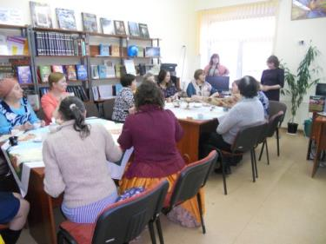 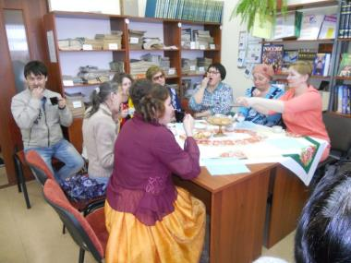

Мастер – класс **«Подари книге вторую жизнь»** Из любой, пришедшей в негодность книги, можно сделать прекрасный уникальный, подарочный сувенир, главное проявить фантазию и творчество. Результатом Мастер – класса стали 5 замечательных сувенирных книг.

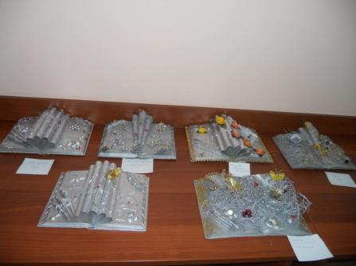 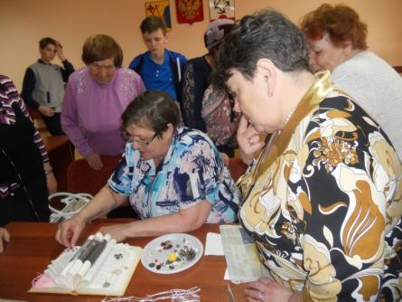

В салоне «Магия музыки» участников Библионочи встречала музыкальный работник ДК – Чарушина Т.В. В преддверии великого праздника дня Победы она предложила разучить песню «Брянских партизан». Посетители музыкального салона с удовольствием разучивали и пели любимые песни.

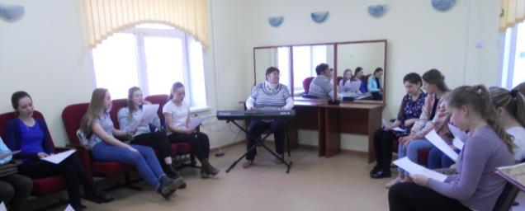

Пройдя все библиотечные лабиринты, все участники Библионочи встретились в зрительном зале, где посмотрели отчет перед населением. Директор МКУК «Кильмезская МБС» Кузнецова Л.М. наградила Благодарностями лучших читателей 2017 года и всех, кто оказал безвозмездную помощь в пополнении книжного фонда Центральной библиотеки.

Завершилась Библионочь премьерой водевиля «Попался», поставленного работниками Центральной библиотеки

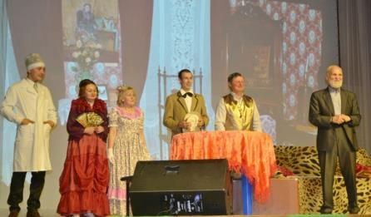

**2.Живой микрофон «Мы наследники Победы»**

  Впервые  9 мая в центре посёлка Кильмезь  была проведена акция **живой микрофон «Мы наследники Победы»**. Организатором проведения этой акции стали работники Центральной библиотеки и классный руководитель 6 «а» класса Неустроева Наталья Германовна. Дети  и родители смогли публично прочитать любимое стихотворение или рассказ про Великую Отечественную войну. Каждый участник акции, а приняли в ней участие более 30 человек, через свою душу сумел передать тему войны. Звучали  стихи Роберта Рождественского, Андрея Вознесенского, Ольги Бергольц, Константина Симонова, Александра Твардовского, Владимира Высоцкого и других не менее известных авторов. Самой маленькой участнице акции Эмилии Яранцевой едва исполнилось 5 лет, но яркость и уверенность  исполнения стихотворения покорила всех. Очень профессионально звучали стихи  в исполнении Дарьи Буровой, Олеси Билитюк, Алёны Шампоровой, Лилии Ягановой  и Миляуши Бикмухаметовой. Участниками акции стали целые семьи. Семья Салахутдиновых в составе мамы Венеры Гаптульмаликовны и дочери Сабины показала высокую планку семейного чтения, прочитав отрывок из реквиема Р.Рождественского, их подхватили семьи Яранцевых, Фазуловых, Ложкиных, Нуриевых.  Каждое выступление  сопровождалось аплодисментами.  А песня «Дети войны», исполненная  учащимися 6 «А» класса вызвала столько  эмоций, что  многие не смогли сдержать слёз. В  завершение все участники акции почтили  память погибших воинов Великой Отечественной  войны минутой молчания  и запустили в небо шары.

  Мы надеемся что  эта акция станет традиционной и на следующий год в ней примут участие  большее количество населения нашего посёлка.

**[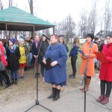](https://kilmezlib.ru/2016-%d0%b3%d0%be%d0%b4-2/dscn9644/) [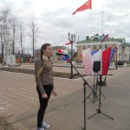](https://kilmezlib.ru/2016-%d0%b3%d0%be%d0%b4-2/dscn9666/)[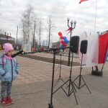](https://kilmezlib.ru/2016-%d0%b3%d0%be%d0%b4-2/dscn9655/)[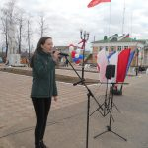](https://kilmezlib.ru/2016-%d0%b3%d0%be%d0%b4-2/dscn9664/)**

[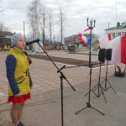](https://kilmezlib.ru/2016-%d0%b3%d0%be%d0%b4-2/dscn9659/)[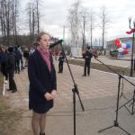](https://kilmezlib.ru/2016-%d0%b3%d0%be%d0%b4-2/dscn9654/)[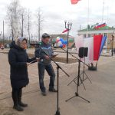](https://kilmezlib.ru/2016-%d0%b3%d0%be%d0%b4-2/dscn9669/)[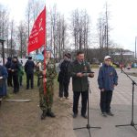](https://kilmezlib.ru/2016-%d0%b3%d0%be%d0%b4-2/dscn9684/)

**3. Районный конкурс буктрейлеров «Читаем книги Владимира Крупина» ( со 2-20 апреля)**

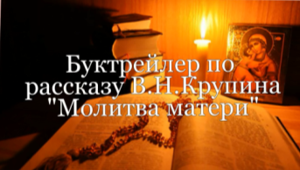

**Победителем стал буктрейлер по рассказу В.Н. Крупина «Молитва матери» (д. Селино)**

**4. Всероссийская акция «Ночь искусств»**

**4 ноября** работники Центральной библиотеки поддержали Всероссийскую акцию Ночь искусств  под девизом **«Искусство объединяет»** и провели ряд мероприятий. Вначале акции, каждому зрителю уже при входе в здание КТМЦ, были вручены бейджики ***«Участник Ночи искусств»***. Затем все проходили в зал, где их ждали ведущие, которые рассказали об этой акции, поздравили с днем народного единства, познакомили с книжной выставкой ***«От искусства к познанию мира»***. Более подробно решили рассказать о самом памятнике Минину и Пожарскому, для этого  была совершена виртуальная экскурсия на Красную площадь в Москве.  Зрители узнали много интересных фактов в создании этой скульптурной композиции, посмотрели видеоролик.  
В заключение акции все зрители объединились в создании поздравительной открытки ***«Пока мы едины, мы непобедимы»***.акончилась Ночь искусств творческим концертом ансамбля «Сентябрь».

[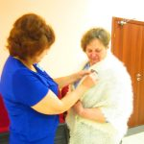](https://kilmezlib.ru/2016-%d0%b3%d0%be%d0%b4-2/img_7143/)[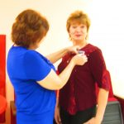](https://kilmezlib.ru/2016-%d0%b3%d0%be%d0%b4-2/img_7146/)[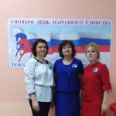](https://kilmezlib.ru/2016-%d0%b3%d0%be%d0%b4-2/tx9hjq6kzhe/)[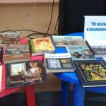](https://kilmezlib.ru/2016-%d0%b3%d0%be%d0%b4-2/abqtyp5xdla/)

[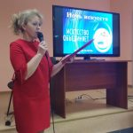](https://kilmezlib.ru/2016-%d0%b3%d0%be%d0%b4-2/gsddgkjk1sy/)[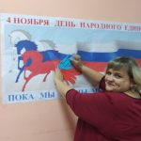](https://kilmezlib.ru/2016-%d0%b3%d0%be%d0%b4-2/djgxwinpag8/)[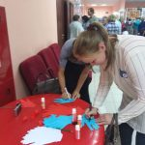](https://kilmezlib.ru/2016-%d0%b3%d0%be%d0%b4-2/mbqfjiresr0/)[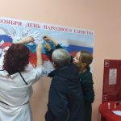](https://kilmezlib.ru/2016-%d0%b3%d0%be%d0%b4-2/szlsbj-gmms/)

[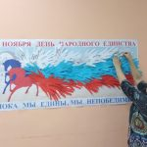](https://kilmezlib.ru/2016-%d0%b3%d0%be%d0%b4-2/e2buxikqbwo/)[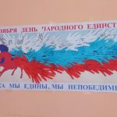](https://kilmezlib.ru/2016-%d0%b3%d0%be%d0%b4-2/mt-ue3yg5pa-1/)[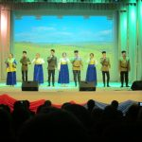](https://kilmezlib.ru/2016-%d0%b3%d0%be%d0%b4-2/img_7155/)[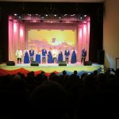](https://kilmezlib.ru/2016-%d0%b3%d0%be%d0%b4-2/img_7162/)

**5.«Пасхальные крупинки» (11-12 апреля) (Детская библиотека)  
«Святые дети последнего российского царя».**

Традиционно в Пасхальную неделю в Кильмези проходят «Кильмезские пасхальные крупинки». Уже шестой раз собираются юные чтецы, чтобы показать своё мастерство. Тема нынешних чтений – «Святые дети последнего российского царя».

 По установившейся традиции, открывали чтения самые маленькие чтецы – воспитанники детских садов посёлка. С ними мы встретились в конференц – зале КТМЦ в среду. Нарядные участники разглядывали выставки, и, конечно, волновались, потому что всем хотелось поразить членов жюри своим мастерством. И, кстати, им это удалось.

В четверг в библиотеке всё было готово к чаепитию: ждали гостей издалека – «пасхальные крупинки» не знают границ. Но чай решили пить после конкурса: слишком велико волнение, слишком ответственна тема чтений.  Ученики четвёртых классов из Порека, Зимника, Кильмези, Арыка и Воскресной школы собрались, чтобы показать мастерство чтения всем присутствующим.  Юные чтецы ждали своей очереди, на экране мелькали слайды презентации «Воспитание царских детей», погружая всех в то сложное и трагическое время, которое нельзя забывать.  На столах разложены картины с изображениями царской семьи, рисунки и фотографии, которые притягивают заинтересованные взоры. На стенах – фотографии участников прошлых «крупинок» с грамотами и благодарностями. Но всё внимание приковано к участникам конкурса. Дети читали стихи, участвовали в инсценировках из жизни царской семьи, пели песни и показывали презентации. Конечно, оценивать детей всегда сложно, но конкурсы не только определяют победителей, но и показывают уровень, к которому надо стремиться, поэтому участники не обижаются, а набираются опыта, чтобы в следующий раз выступить ещё лучше.

Конкурс позади, победителей объявили, грамоты и благодарности вручили, фото на память сделали, пора и чай пить. А заодно и пасхальные поделки оценить, по детской библиотеке прогуляться, эмоциями поделиться.

[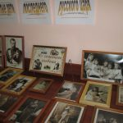](https://kilmezlib.ru/%d0%b4%d0%b5%d1%82%d1%81%d0%ba%d0%b0%d1%8f-%d0%b1%d0%b8%d0%b1%d0%bb%d0%b8%d0%be%d1%82%d0%b5%d0%ba%d0%b0-2/p0yf-0hgjk-min1/)[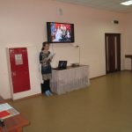](https://kilmezlib.ru/%d0%b4%d0%b5%d1%82%d1%81%d0%ba%d0%b0%d1%8f-%d0%b1%d0%b8%d0%b1%d0%bb%d0%b8%d0%be%d1%82%d0%b5%d0%ba%d0%b0-2/odh5isepx4a-min1/)[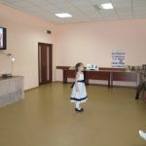](https://kilmezlib.ru/%d0%b4%d0%b5%d1%82%d1%81%d0%ba%d0%b0%d1%8f-%d0%b1%d0%b8%d0%b1%d0%bb%d0%b8%d0%be%d1%82%d0%b5%d0%ba%d0%b0-2/7sb6y5pic2q-min1/)[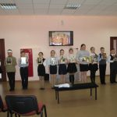](https://kilmezlib.ru/%d0%b4%d0%b5%d1%82%d1%81%d0%ba%d0%b0%d1%8f-%d0%b1%d0%b8%d0%b1%d0%bb%d0%b8%d0%be%d1%82%d0%b5%d0%ba%d0%b0-2/8pc46aaos5g-min1/)

[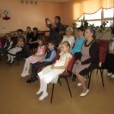](https://kilmezlib.ru/%d0%b4%d0%b5%d1%82%d1%81%d0%ba%d0%b0%d1%8f-%d0%b1%d0%b8%d0%b1%d0%bb%d0%b8%d0%be%d1%82%d0%b5%d0%ba%d0%b0-2/hf5itlc_nzm-min1/)[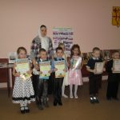](https://kilmezlib.ru/%d0%b4%d0%b5%d1%82%d1%81%d0%ba%d0%b0%d1%8f-%d0%b1%d0%b8%d0%b1%d0%bb%d0%b8%d0%be%d1%82%d0%b5%d0%ba%d0%b0-2/5maztrbdb2k-min1/)[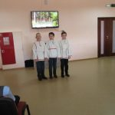](https://kilmezlib.ru/%d0%b4%d0%b5%d1%82%d1%81%d0%ba%d0%b0%d1%8f-%d0%b1%d0%b8%d0%b1%d0%bb%d0%b8%d0%be%d1%82%d0%b5%d0%ba%d0%b0-2/vzchshb3whw-min1/) [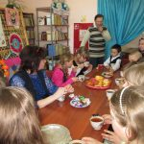](https://kilmezlib.ru/%d0%b4%d0%b5%d1%82%d1%81%d0%ba%d0%b0%d1%8f-%d0%b1%d0%b8%d0%b1%d0%bb%d0%b8%d0%be%d1%82%d0%b5%d0%ba%d0%b0-2/s5x9x19kooe-min1/)

**6. Родительское собрание в библиотеке «Чтение- вот лучшее учение»**

16 ноября в 17.00 вечера библиотекарем и классным руководителем 4 «г» класса проведено родительское собрание, посвященное чтению учащихся. Мероприятие проведено совместно с  детьми и родителями. В ходе собрания рассмотрены следующие вопросы:

1. Чтение – это важно.
2. Как воспитать книгочея?
3. Что читают наши дети.

После рассмотрения основного материала, с родителями проведены тренинговые упражнения по развитию техники чтения и интереса к нему. Такие как «Собери пословицу», «Слова на тему», в котором нужно в течение 10 минут записать слова на определенную тему. Более сложным показалось упражнение «Мини-бестселлер», здесь  нужно было  в течение трёх минут составить текст, используя, шесть различных слов. Родителям показалось интересным вновь почувствовать себя школьниками, выполняющими задания. Также им выданы дополнительные упражнения для выполнения их с детьми дома и  списки литературы по семейному чтению.

В завершении собрания дети поздравили собравшихся мам с наступающим «Днем Матери», спели веселые частушки и подарили открытки, приготовленные на мастер-классе «Моя мама — лучше всех».Необходимо помнить, что книга – носитель и хранитель национального наследия, воспитатель духовности, «противовес» многим процессам в окружающем ребенка мире.

Библиотекари детской библиотеки и в дальнейшем планируют проводить родительские собрания в стенах библиотеки.

[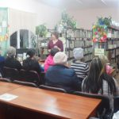](https://kilmezlib.ru/%d0%b4%d0%b5%d1%82%d1%81%d0%ba%d0%b0%d1%8f-%d0%b1%d0%b8%d0%b1%d0%bb%d0%b8%d0%be%d1%82%d0%b5%d0%ba%d0%b0-2/sam_45211/)[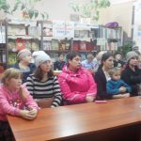](https://kilmezlib.ru/%d0%b4%d0%b5%d1%82%d1%81%d0%ba%d0%b0%d1%8f-%d0%b1%d0%b8%d0%b1%d0%bb%d0%b8%d0%be%d1%82%d0%b5%d0%ba%d0%b0-2/sam_45221/)[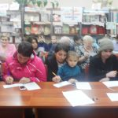](https://kilmezlib.ru/%d0%b4%d0%b5%d1%82%d1%81%d0%ba%d0%b0%d1%8f-%d0%b1%d0%b8%d0%b1%d0%bb%d0%b8%d0%be%d1%82%d0%b5%d0%ba%d0%b0-2/sam_45231/)[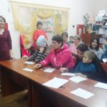](https://kilmezlib.ru/%d0%b4%d0%b5%d1%82%d1%81%d0%ba%d0%b0%d1%8f-%d0%b1%d0%b8%d0%b1%d0%bb%d0%b8%d0%be%d1%82%d0%b5%d0%ba%d0%b0-2/sam_45241/)

Информацию подготовила зав. методическим отделом

МКУК «Кильмезская МБС» Лекомцева Е.Т.